Flamboyan Caribe 4*

Цены от:
Количество ночей | Тип питания | Стоимость, руб.
7 ночей/8дней | Завтраки | 52 294 р.
10 ночей/11дней | Завтраки | 87 506 р.
14 ночей/15дней | Завтраки | 132 752 р.
*Цена указана за 2-х человек

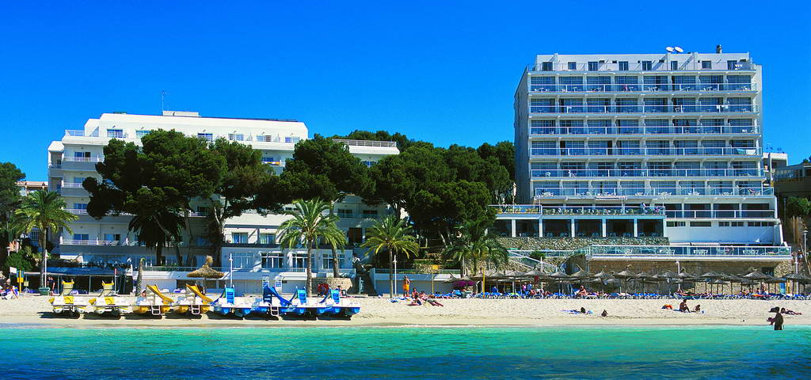

Контактная информация
Телефон:+34 971 680 462
Факс:+34 971 68 22 67
Сайт: www.hotelflamboyan-caribe.com

Расположение:
расположен в 25 км от аэропорта, в 20 кмот центра г. Пальма, в 200 м от центра туристической зоны Магалуф, на первой береговой линии.

Отель:
Построен в 1963 году, реконструирован зимой 2006–2007 годов.
Состоит из 9-этажного здания Flamboyan и 6-этажного корпуса Caribe:
79 standard double room (макс. 3 чел.),
98 standard double room sea view (макс. 3 чел.),
21 single room (часть номеров без балкона, расположены с тыльной стороны отеля, макс. 1 чел.).
К оплате принимаются кредитные карты: Visa, MasterCard, American Express
Размещение с животными: нет
Адрес: C/Martin Ros Garcia, 16. Magaluf

Пляж
- у бассейна полотенца: депозит
- песчаный
- у бассейна зонтики, шезлонги: бесплатно (шезлонги)
- городской (Playa de Magaluf)
- на пляже зонтики, шезлонги, матрасы: платно
Типы номеров  - Standard Sea View  - Standard  - Sgl Room Without Sea View | Питание  - BB  - HB  - HB+  - AI

Номер  - смена полотенец: ежедневно  - ванна и душ  - уборка номера: ежедневно  - телевизор: есть  - телефон  - сейф: в номере, платно  - смена белья: 2 раза в неделю  - фен: есть  - кондиционер: есть  - мини-бар (по запросу)  - балкон (кроме некоторых одноместных номеров)  - ТВ: спутниковое | Территория  - рестораны: 1 (международная кухня, шведский стол)  - прачечная  - джакузи: 1  - автостоянка: платно (бесплатно, если клиенты берут машину в прокате отеля)  - бары: 2 (бар с террасой с панорамным видом, бар у бассейна)  - бассейны: 1  - спа-центр  - обмен валюты  - Wi-Fi в лобби, бесплатно  - терраса (для загорания с гамаками и джакузи)  - прокат автомобилей  - химчистка  - Интернет платно  - снек-бар (снек-бар на пляже (закуски, мороженое, молочные коктейли))  - салон для отдыха

Для детей
- отделение для детей в бассейне для взрослых
- детская кроватка: бесплатно
- комната для игр
- детская площадка
- услуги няни: по запросу, платно

Развлечения и спорт
- массаж платно (по запросу)
- мини-гольф бесплатно
- настольный теннис бесплатно
- вечернее шоу бесплатно (шоу фламенко, «живая музыка» (2 раза в неделю))
- джакузи бесплатно (на открытом воздухе)
- бильярд платно
- тренажерный зал платно
- сауна бесплатно
- игровые автоматы платно
- спа-центр (бесплатно: вход в SPA (предварительное бронирование обязательно): музыка chill-out, цикл холод – тепло)

Описание питаний
AI:
Система «все включено»:
- трехразовое питание
- легкие закуски c 15:30 до 17:30
- алкогольные и безалкогольные напитки (кроме марочных) с 11:00 до 23:00 (после 23:00 напитки платно)
- скидка 50% на марочные напитки и коктейли

